ООО“РУСМЕГАПРОМ”  ОГРН: 1182375011994  ИНН: 2372022657  КПП: 230901001  www.rusmegaprom.com |  | 350007, г. Краснодар, ул. Захарова, д. 11, офис 15  Тел.: +7(86137) 94-2-94  Моб.:+7(988) 379-42-94

ОПРОСНЫЙ ЛИСТ НА УСТРОЙСТВА НАЛИВА
Данные Заказчика
Наименование Заказчика:
Адрес Заказчика:
Контактное лицо (должность, ФИО):
Тел.: | Факс: | e-mail:
Характеристика наливаемых продуктов
№ п/п | Наименование продукта | Наименование | Наименование | Наименование
1 | Рабочая среда (продукт)
2 | Требуемый максимальный расход налива, м³/ч
3 | Давление рабочее /  расчётное, кгс/см²
4 | Плотность при 20°С, кг/м³
5 | Вязкость при 20°С, сСт
6 | Температура застывания, °С
7 | Давление насыщенных паров, кПа

Характеристика района и места установки оборудования
1 | Наименование района и места поставки оборудования
2 | Температура:
 | - абсолютная минимальная, °С
 | - абсолютная максимальная, °С
3 | Место размещения оборудования
 | - на открытом воздухе без навеса
 | - на открытом воздухе под навесом
другое.

Устройства налива
Наименование | Зона обслуживания | Левое (Кол-во, шт.) | Правое (Кол-во, шт.) | Диаметр условного прохода  Ду
Устройство верхнего налива в автоцистерны АСН
Устройство верхнего налива в жд цистерны УНЖ
Устройство нижнего налива/слива АСН-Н (УННА)
Устройство нижнего налива АСН-Н-МР
Устройство отвода паров для нижнего налива

№ п/п | Конструктивное исполнение устройства | Нужное указать
 | С- Стояк (только снизу)
 | К- Консоль
 | Подвод продукта | Снизу |  | Сверху
Устройства типа УНЖ и АСН выпускаются в двух конструктивных исполнениях: стояк и консоль. Стояк предназначен для крепления на фундамент основания эстакады. Консоль предназначена для крепления на конструкции эстакады. Конструкция всех устройств позволяет получить при сборке на эстакаде “правое” или “левое” исполнение изделия без механической доработки.

Исполнение уравновешивающего устройства

№ п/п | Конструктивное исполнение устройства | Нужное указать
 | С- Стояк | Противовес (груза)
 | К- Консоль | Балансир |  | Противовес

Оборудование и комплектация устройства налива:

Цельная наливная труба
Телескопическая наливная труба (для светлых нефтепродуктов)
Герметизированный налив с гибким отводом паров через клапан и огнепреградитель | Герметизирующий конус (для АСН) | Герметизирующая крышка
Герметизированный налив с жестким рукавом отвода паров
*Жесткий рукав отвода паров только для консолей с номинальным проходом Ду80
Фиксатор рабочего положения (для консолей)
Датчик гаражного положения
Муфта для устройства нижнего налива API, OPW, Camloсk (нужное указать)
Съемный каплесборник
Система электрообогрева устройства налива

Управление наливом (выбрать нужное +):
Без комплектации запорной арматурой
Дисковый затвор (ручная заслонка)
Автоматическое прекращение налива светлых нефтепродуктов по заданному уровню с пневматической заслонкой (не требует электричества)
Автоматизированная система управления наливом (электроуправляемая запорная арматура, сигнализатор уровня, кнопка ПУСК/СТОП, коробка клеммная, щит управления)
Местное управление наливом, автоматическое выключение налива при срабатывании сигнализатора уровня.
Автоматизированная система управления наливом (электроуправляемая запорная арматура, сигнализатор уровня, кнопка ПУСК/СТОП, коробка клеммная, щит автоматики, контроллер)
Местное управление с возможностью дистанционного управления наливом с передачей данных в ПО АРМ, автоматическое выключение налива при срабатывании сигнализатора уровня.
Датчики уровня:
- стандартная комплектация (ультразвуковые сигнализаторы СЖУ);
- комплектация по согласованию с заказчиком (сигнализаторы и уровнемеры)
Программное обеспечение ПО АРМ
Автоматизированное рабочее место (ПК, монитор, принтер)

Площадка обслуживания
Лестница
Мостик переходной

Шеф-монтаж | Да | Нет
Пуско – наладка | Да | Нет

Адрес выполнения работ: _________________________________________________________________________

Рис.1 Конструктивное исполнение устройства

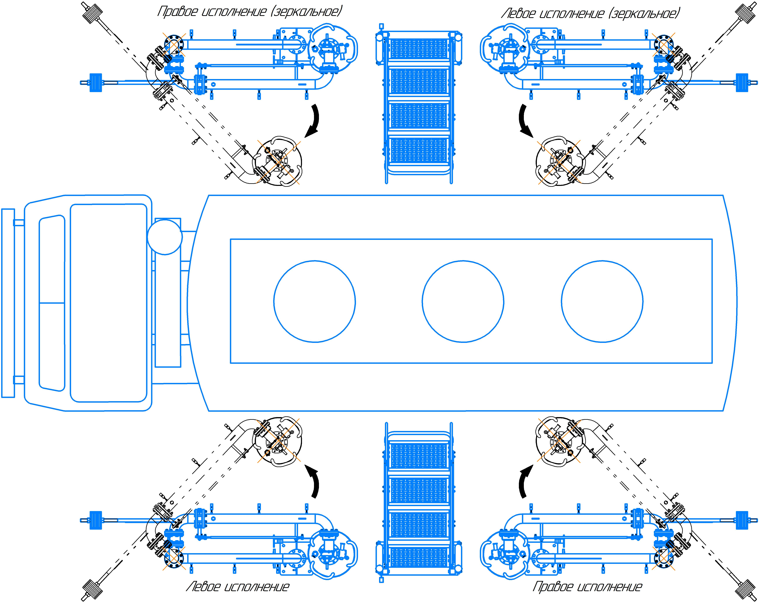

Рис.2 Условная рабочая она обслуживания

Примечания:
К опросному листу должна быть приложена принципиальная схема (картинка), с указанием существующих островков с вновь устанавливаемым оборудованием.
Раздел допускается не заполнять, если к опросному листу будет приложен компоновочный чертёж с отображением количества устройств налива на каждом островке.

Транспортировка:

Самовывоз | Деловые линии | ПЭК | Автотранспорт поставщика

Дополнительные сведения:

СОГЛАСОВАНО:

Заказчик ______________________ Поставщик ______________________
Подпись, Ф.И.О. Подпись, Ф.И.О.

Устройство верхнего налива

Стояк Консоль

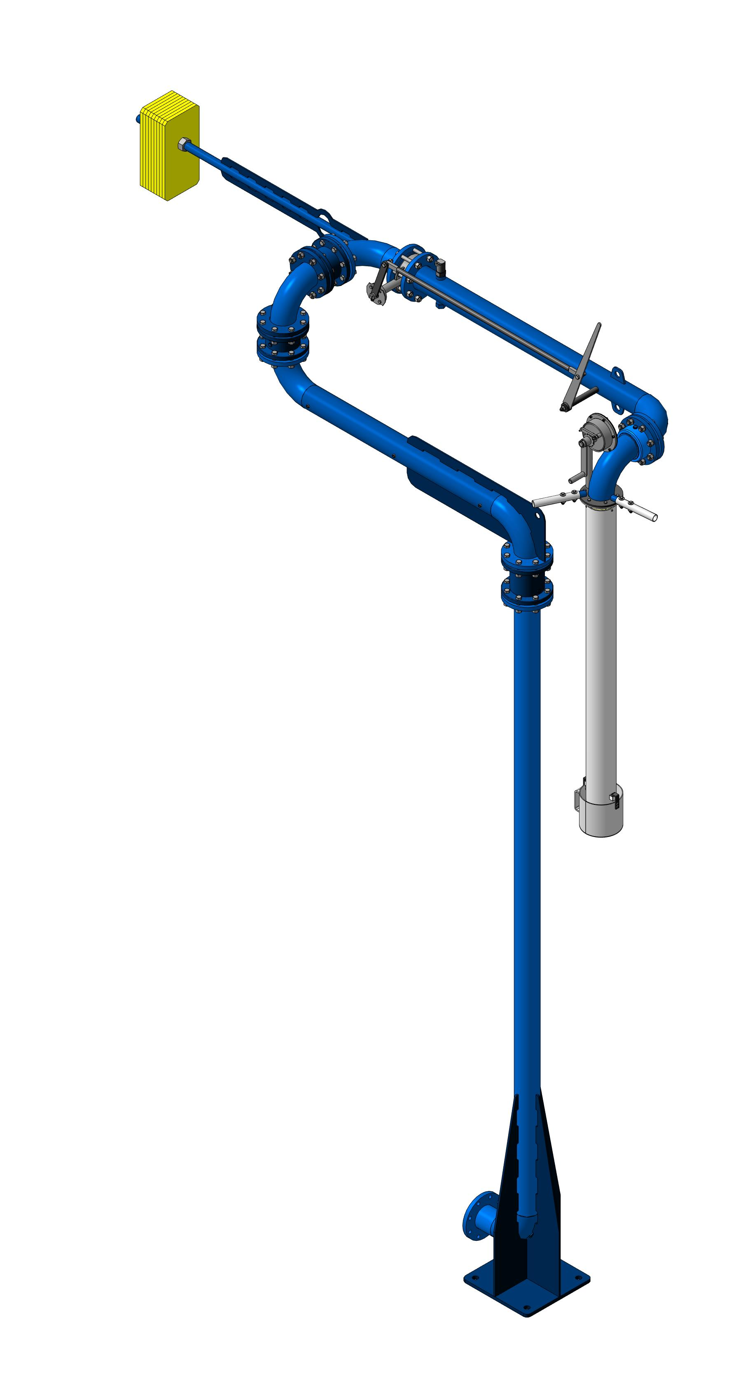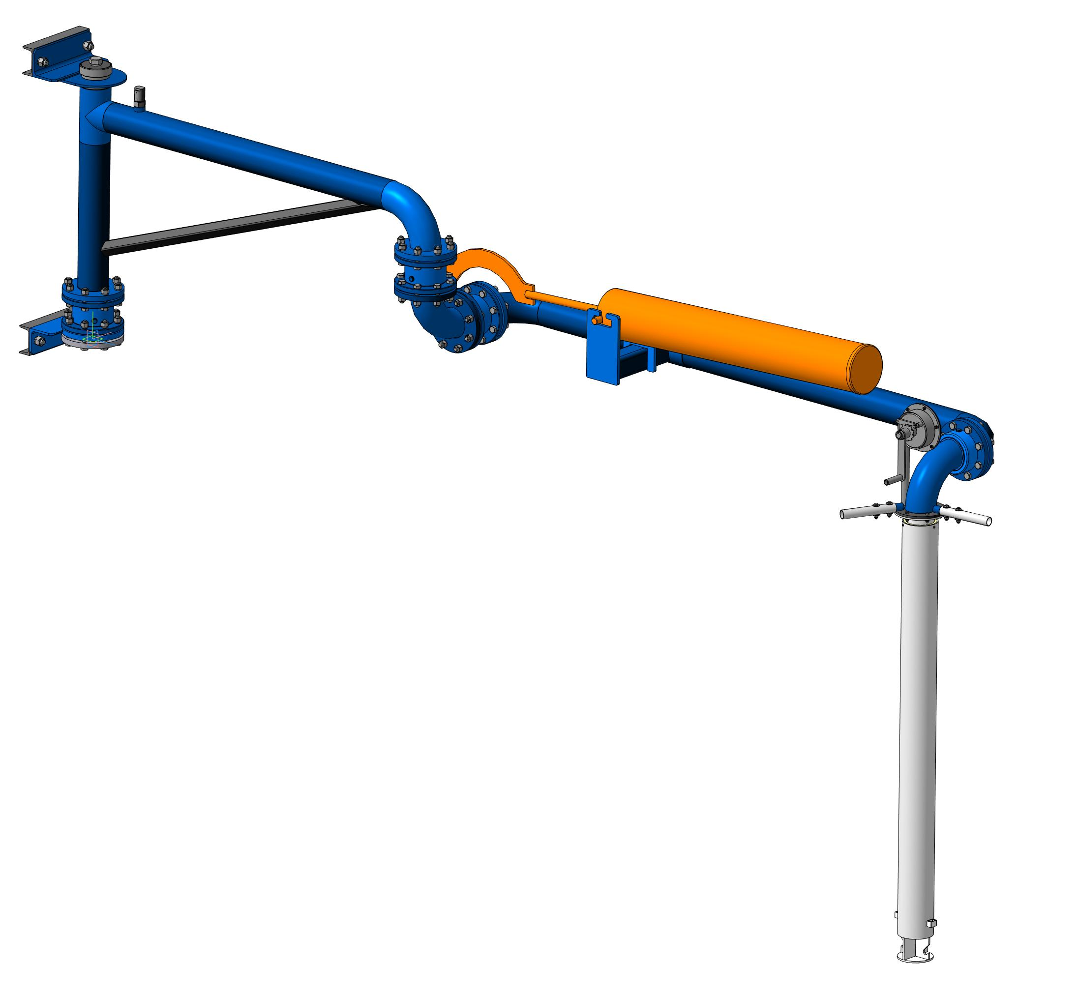

Устройство нижнего налива/слива АСН-Н

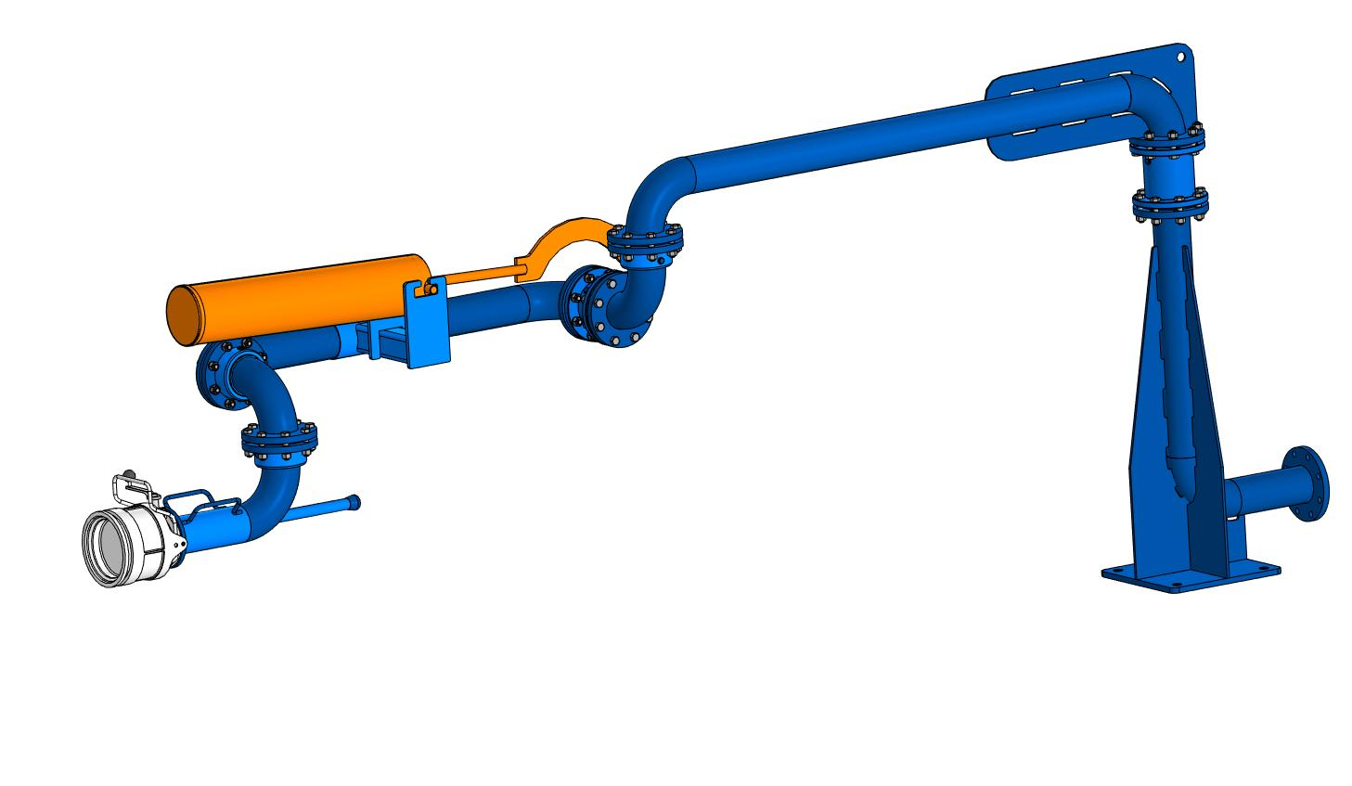

Устройство нижнего налива АСН-Н-МР

